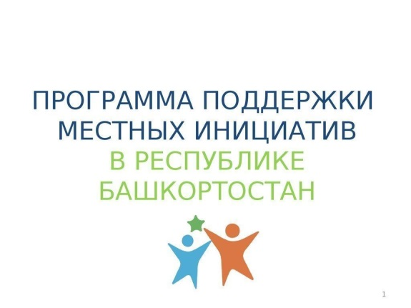 ОБЪЯВЛЕНИЕ
26.11.2021 года в 16.00 ч.
в здании СДК с. Аминево, ул. Центральная д.16А
состоится собрание жителей с повесткой дня:

- Информация о ППМИ-2022;
- Условия участия в конкурсном отборе.
- Примеры проектов в сельском поселении Арслановский сельсовет.
- Обсуждение проблем, существующих в населенном пункте.
- Предварительный отбор проекта ППМИ - 2022 в с. Аминево Чишминского района.

Администрация СП Арслановский с/с

1.Информация о Программе поддержки местных инициатив (ППМИ) в Республике Башкортостан и возможном участии в нем сельского поселения.
2.Выбор первоочередной проблемы деревни для участия в конкурсном отборе на получение средств для ее решения из бюджета Республики Башкортостан.
3.Определение суммы вклада муниципалитета и населения для решения этой проблемы.
4.Выбор инициативной группы из числа жителей деревни для подготовки проекта и контроля за его реализацией.

– информация об инициативном бюджетировании;
– условия участия в конкурсном отборе проектов развития общественной инфраструктуры, основанных на местных инициативах;
– примеры проектов в регионах России, Республике Башкортостан;
– обсуждение проблем, существующих в населенном пункте;
– оценка проблем по актуальности, соответствию условиям участия в конкурсном отборе и др.

